Дисциплина «ПОЛИТОЛОГИЯ»
Профессор кафедры педагогики и социально-гуманитарных дисциплин, доктор исторических наук, доцент Кривуть Виталий Иванович

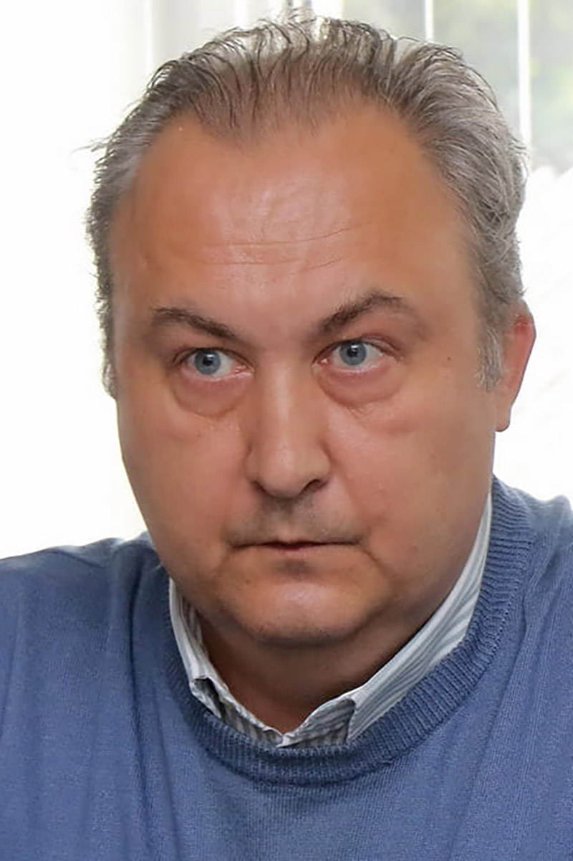 | Круг научных интересов: история молодежной политики и молодежного движения на территории Беларуси.  Научные труды:  https://ped.barsu.by/index.php/o-kafedre/sotrudniki-kafedry/krivut-vitalij-ivanovich
Почему человеку с высшим образованием важно владеть основами политологии? | На занятиях Вы познакомитесь со: | На занятиях Вы научитесь: | Форматы проведения учебных занятий по дисциплине:
Политология занимает одно из главных мест в социально-гуманитарной подготовке современных обучающихся. Она вносит существенный вклад в формирование политического сознания личности и общества, в усвоение системных знаний о природе политических явлений и процессов, создавая основу для формирования устойчивого мировоззрения, гражданской и патриотической позиции, позволяет развивать навыки политического участия и компетентного реагирования на политические события, умение ориентироваться в сложных политических ситуациях и проблемах. | - основными политологическими категориями, подходами к анализу политических явлений в современном мире;  - спецификой формирования и функционирования политических систем;  - сущностью, структурой политических институтов и процессов в современном мире и Республике Беларусь;  - принципами, целями и основными задачами внутренней политики Республики Беларусь;  - системой современных международных политических отношений, принципами, целями и основными задачами внешней политики Республики Беларусь;  - современными политическими идеологиями;  - сущностью политической культуры, особенностями её моделей. | - понимать политологию как науку об управлении обществом и государством;  - характеризовать политические системы и институты в современном мире и Республике Беларусь;  - проводить сравнительный анализ различных типов политических систем;  - анализировать политические процессы в современном мире и Республике Беларусь;  - оценивать перспективы развития современных политических процессов;  - участвовать в формировании политической системы белорусского общества как избиратель, проявлять культуру конструктивного политического участия;  - анализировать идеологические процессы в современном мире; | - технологии проектной деятельности;  - элементы проблемного обучения;  - элементы учебно-исследовательской деятельности;  - групповые технологии.    Форма промежуточного контроля – зачет

